DIE ZUKUNFT FEST IM BLICK
Dr. Gunther Wobser feiert 25-jähriges Jubiläum beim Weltmarktführer LAUDA

Lauda-Königshofen, 1. Juli 2022 – Ein besonderes Jubiläum feiert die LAUDA DR. R. WOBSER GMBH & CO. KG am 1. Juli 2022: Dr. Gunther Wobser, der Geschäftsführende Gesellschafter von LAUDA, startete vor genau 25 Jahren seinen Werdegang im Familienunternehmen. Bei einer Feierstunde am Stammsitz in Lauda-Königshofen gratulierten neben den Geschäftsführern, dem LAUDA Führungskreis, den Gesellschaftern von LAUDA und dem Betriebsratsvorsitzenden Elmar Mohr auch der Bürgermeister der Stadt Lauda-Königshofen, Dr. Lukas Braun, sowie die Hauptgeschäftsführerin der IHK Heilbronn-Franken, Elke Döring.

Seine Karriere bei LAUDA begann 1997 mit seinem Einstieg als Leiter Marketing. Nach dem Ausscheiden seines Onkels wurde er im Jahr 2003 Geschäftsführender Gesellschafter an der Seite seines Vaters, Dr. Gerhard Wobser. In der gemeinsamen Zeit, bis zum Ruhestand von Dr. Gerhard Wobser im Jahr 2010, wurde von ihm unter anderem die erste ausländische Tochtergesellschaft LAUDA France zur Unterstützung und Beratung von Kunden und Vertretungen im französischen Markt gegründet. Später kamen die Tochtergesellschaften LAUDA América Latina C.A., LAUDA China Co. Ltd. und LAUDA-Brinkmann LP, USA., hinzu. Die Internationalisierung von LAUDA lief auf Hochtouren.

Mit dem enormen Wachstum von LAUDA hat sich Dr. Gunther Wobser nach und nach Unterstützung in die Geschäftsführung geholt, angefangen mit Dr. Marc Stricker (COO, 2014), Dr. Mario Englert (CFO, 2018) und Dr. Ralf Hermann (CSO, 2022). LAUDA wuchs in den nächsten Jahren kräftig weiter, gründete eigene Auslandsgesellschaften wie LAUDA Technology in Großbritannien und akquirierte mit LAUDA Ultracool in Spanien, , LAUDA-Noah in den USA und zuletzt im Jahr 2019 mit GFL in Burgwedel bei Hannover gleich drei Hersteller. Umsatz und Mitarbeiterzahlen stiegen über die Jahre konstant auf zuletzt 530 Mitarbeiter weltweit bei einem Umsatz von rund 92 Mio. Euro. Unter der Regie von Dr. Gunther Wobser wurde LAUDA Weltmarktführer für Temperiergeräte und -anlagen und ist es bis heute geblieben.

Nach einem einjährigen Auslandsaufenthalt in den USA holte der Unternehmer das Silicon Valley ins Tauber Valley. Mit der new.degree GmbH etablierte Dr. Gunther Wobser ganzheitliches Innovationsmanagement bei LAUDA. Die Digitalisierung hielt Einzug – nicht nur bei internen Prozessen. Die Temperiergeräte und -anlagen leisten mit modernsten Bedienkonzepten und Cloud-Anbindung Pionierarbeit bei der Digitalisierung der Temperiertechnik. Mit dem Innovationszentrum Brainstation sollen die innovativen Ansätze auch der Region zugutekommen.

Der Bürgermeister der Stadt Lauda-Königshofen, Dr. Lukas Braun fand für das Engagement des Jubilars in seiner Laudatio wertschätzende Worte: »Sie denken voraus, treiben an, sind ein Unternehmer im ursprünglichsten Sinne, ein Innovationstreiber für unsere Region.«

»Immer am Puls der Zeit und mit voller unternehmerischer Kraft«, so die IHK-Hauptgeschäftsführerin Elke Döring, »stößt er immer neue innovative Prozesse an«. Besondere Anerkennung fand sie für das Engagement in der Vollversammlung der IHK und für die gesamte Region Heilbronn-Franken. Außerdem leitet er bereits seit zehn Jahren den 1999 von Dr. Manfred Wittenstein gegründeten IHK-Unternehmerkreis Main-Tauber. Als weitere Gratulanten sprachen Dr. Gerhard Wobser im Namen der Gesellschafter, sowie Dr. Marc Stricker und Dr. Mario Englert als Teil der LAUDA Geschäftsführung. Der Betriebsratsvorsitzende Elmar Mohr überbrachte herzliche Glückwünsche im Namen der Belegschaft.

Anfang des Jahres startete unter der Führung von Dr. Gunther Wobser Drive250 – das ambitionierte Strategieprojekt in der Geschichte des Unternehmens: Umsatz und Mitarbeiterzahl sollen sich innerhalb von fünf Jahren verdoppeln, Bauarbeiten und Umzugsmaßnahmen begleiten die ersten Schritte am Stammsitz in Lauda-Königshofen. In Spanien hat LAUDA rund sieben Mio. Euro in den Bau einer komplett neuen Produktionsstätte investiert. Die Zeichen stehen weiterhin auf Wachstum – mit Dr. Gunther Wobser an der Spitze. Die wiederholten Rekordumsätze in den letzten Monaten zeigen eindrucksvoll, dass das Familienunternehmen die ambitionierten Ziele erreichen kann.

Die Erfolgsgeschichte von LAUDA ist eng mit der Person Dr. Gunther Wobser verbunden, er ist das Gesicht von LAUDA und hat durch seine Präsenz in der Öffentlichkeit und in den Sozialen Medien die Bekanntheit von LAUDA maßgeblich geprägt.

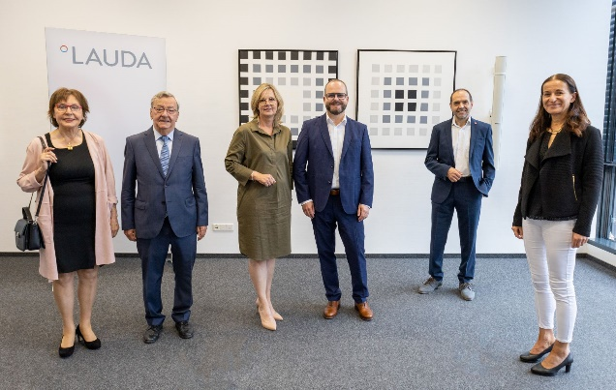  Die Gesellschafter von LAUDA, Christine Koschker und Dr. Gerhard Wobser, Manuela Wobser mit Ehemann Dr. Gunther Wobser, Geschäftsführender Gesellschafter von LAUDA, der Betriebsratsvorsitzende Elmar Mohr, sowie Elke Döhring, Hauptgeschäftsfüherin der IHK Heilbonn-Franken. | Dr. Gunther Wobser, Geschäftsführender Gesellschafter von LAUDA © Behrendt und Rausch

Wir sind LAUDA – Weltmarktführer für exakte Temperaturen. Unsere Temperiergeräte und -anlagen sind das Herz wichtiger Applikationen und leisten so einen Beitrag für eine bessere Zukunft. Als Komplettanbieter gewährleisten wir die optimale Temperatur in Forschung, Produktion und Qualitätskontrolle. Wir sind der zuverlässige Partner für Elektromobilität, Wasserstoff, Chemie, Pharma/Biotech, Halbleiter und Medizintechnik. Mit kompetenter Beratung und innovativen Lösungen begeistern wir unsere Kunden seit über 65 Jahren täglich neu – weltweit.

Pressekontakt
Für die Presse stellen wir sehr gerne aufbereitete Informationen über unser Unternehmen, die LAUDA FabrikGalerie und unsere Projekte im Bereich Innovationsförderung, Digitalisierung und Ideenmanagement zur Verfügung. Wir freuen uns auf einen offenen Austausch mit Ihnen – sprechen Sie uns an!

ROBERT HORN CLAUDIA HAEVERNICK
Unternehmenskommunikation Leiterin Unternehmenskommunikation
T + 49 (0) 9343 503-162 T + 49 (0) 9343 503-349
robert.horn@lauda.de claudia.haevernick@lauda.de

